房地产动态
  半 月 刊
  2018年5月25日
国家信息中心 国信房地产信息网(www.crei.cn) 主办 | 未经许可不得它用

○ 政策再加码 调控不放松
○ 住房城乡建设部关于进一步做好房地产市场调控工作有关问题的通知
○ 2018年1-4月份全国房地产开发投资和销售情况
○ 2018年4月份一线城市商品住宅销售价格同比降幅扩大 二三线城市同比涨幅有所回落
○ 2018年4月全国商品房供求与价格分析
○ 王福重：调控如此严厉，房价为何还翻番？
○ 海外融资额暴涨一倍 房企：钱紧还得扩张
○ 财政部促地方财政支出加快 谋稳税源房产税渐行渐近
○ 房地产开发统计资料

2018.10

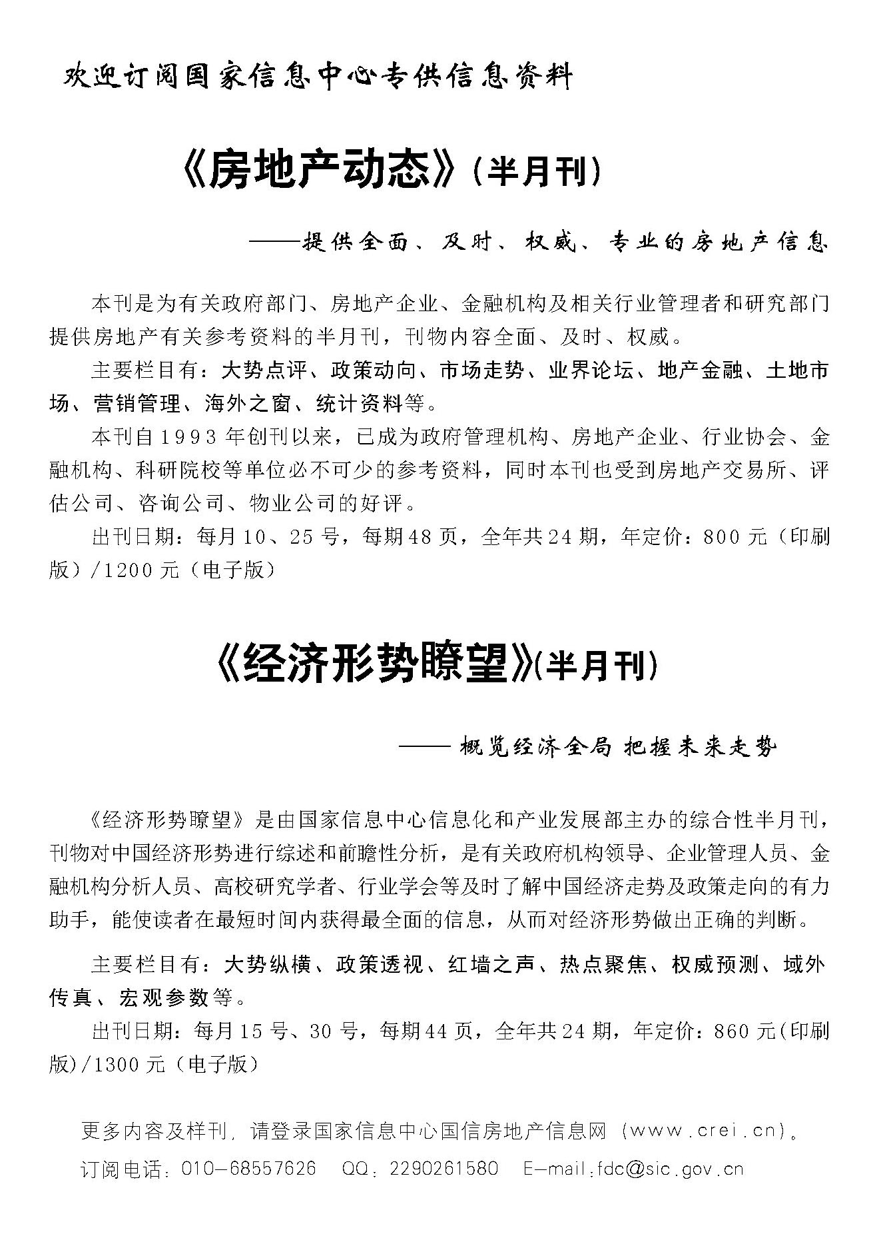

目 录

大势点评
政策再加码 调控不放松

政策动向
住房城乡建设部关于进一步做好房地产市场调控工作有关问题的通知
住房城乡建设部、财政部、人民银行、公安部关于开展治理违规提取住房公积金工作的通知
住房城乡建设部、财政部、人民银行关于改进住房公积金缴存机制进一步降低企业成本的通知

市场走势
2018年1-4月份全国房地产开发投资和销售情况
2018年4月份一线城市商品住宅销售价格同比降幅扩大 二三线城市同比涨幅有所回落
2018年4月全国商品房供求与价格分析
热点城市屡现“一房难求” 是库存告急还是捂盘惜售？

业界论坛
王福重：调控如此严厉，房价为何还翻番？
胡景晖：楼市政策应与其它政策平衡协调 共建健康发展环境

地产金融
北京房贷利率调查：首套普遍上浮10% 额度宽松
海外融资额暴涨一倍 房企：钱紧还得扩张
资金受限但需求较大 地产企业信托融资成本达12%

营销管理
记者调查房地产销售乱象：多地开发商“浑水摸鱼” 号头费、捆绑销售屡禁不止

海外之窗
香港土地市场火热 港资房企表现激进
美国4月份新屋开工环比减少3.7%

要闻简报
财政部促地方财政支出加快 谋稳税源房产税渐行渐近
北京直管公房租金标准将动态调整 严禁违规转租转借

供求信息
上海市松江区规划和土地管理局国有土地使用权挂牌出让公告

房地产开发统计资料
2018年1-3月全国房地产开发施工及销售情况
2018年1-3月各地区土地购置情况
2018年4月70个大中城市新建商品住宅价格指数
2018年4月70个大中城市二手住宅价格指数

大势点评

政策再加码 调控不放松
最近，针对一些城市房价出现上涨苗头，多地有针对性地出台了更加严厉的调控政策。从区域看，调控逐渐向三四线城市扩散。地方政府和相关部门的种种做法，再度释放出调控不放松的信号，表明了政府确保房地产市场平稳健康发展的坚定信心——
近一段时间以来，多地有针对性地出台了楼市调控措施。不久前，住建部就房地产调控问题约谈多地相关负责人。可以看出，只要有城市房价出现上涨趋势，调控政策便密集出台。
多位专家表示，针对房价波动，从地方政府到住建部门反应迅速，出手果断，这一波调控措施的出台将对房地产市场的稳定起到重要作用，也彰显出有关部门抑制房价过快上涨，坚持房地产市场调控目标不动摇、力度不放松的坚定信心。
多地再出台楼市调控措施
5月15日，成都楼市调控措施落地，调控进一步升级。新政实施后，单身无房居民限购1套，家庭拥有2套住房不得再在相关区域购房，新购住房取得不动产权证3年后方可上市交易。
在成都出台调控措施的前一天，辽宁省丹东市发布文件，宣布自发出通知之日起取消购房补贴政策，且非本地户籍居民在限制区域内购买新房后2年之内不得上市交易。重点内容包括坚决防范炒房投机行为；实施差别化商品住房信贷政策；提高异地缴存住房公积金职工贷款购房首付比例；实行商品房销售明码标价制度；合理调控土地供应规模；加强房地产市场执法检查；加强政策宣传和舆论引导。
近期出台调控措施的城市不止于成都和丹东，不少城市楼市调控纷纷“加码”。比如北京提出，限价房项目销售时如与周边同品质商品房差价较大，整体收购后转为共有产权住房。佛山市要求，避免在夜间开盘或销售。哈尔滨提出，对主城6区范围3年内新购的商品住房实施限售。东莞对原限价政策进一步升级，规定新建商品住房销售价格一经备案不得上调。
中原地产首席分析师张大伟分析认为，今年以来，调控城市分布出现了变化，2017年调控主要集中在一二线城市，2018年调控逐渐向三四线城市扩散，过去没有调控的城市逐渐加码升级调控，比如海南全境，沈阳、长春等区域也实行了房地产调控。
在调控措施中，采取摇号购房的城市也越来越多。上海、南京、长沙、成都、杭州、西安等城市出台了房源统一摇号政策。
除了限购、限贷、限售、限号等措施之外，多地严打房地产中介炒作行为。5月份，北京市住建委持续加大对违法违规中介的查处力度，严打违规炒作“学区房”，曝光10家违规中介。海南、成都等地也提出严格房地产中介管理。

